Tâche Société CMS ERP
AMOA | ISOFLEX |  | Sage 100 |  | WooCommerce
Intitulé du projet |  | Projet de connexion Atoo-Sync Gescom |  | Sage 100 | WooCommerce

Historique
Version | Nature | Auteur | Date
1.0 | Création | Kareen GALLIGANI | 09/10/2025

Participants
Sociétés | Type |  | Intervenant | Poste | Mail
Atoo-Next |  | Connecteur | Kareen GALLIGANI | Consultante | k.galligani@atoo-next.net
Atoo-Next |  | Connecteur | Dimitri SPASOJEVIC | Resp Sce Client | d.spasojevic@atoo-next.net
ISOFLEX |  | Client Final | Emilie GARNIER | PrestaShop
ISOFLEX |  | Client Final | Jérôme CLIGNY | Sage
ISOFLEX |  | Client Final | C. DIDELOT |  | cdidelot@isoflex.fr
ZANCO | Agence Web |  | Jeanne CESARI Aurélien ROBIN | Cheffe de Projet | j.cesari@zandko.fr﻿  a.robin@zandko.fr﻿

Configuration souhaitée
Logiciel | ERP | CMS | Boutique
Atoo-Sync Gescom | Sage 100 V11 | WooCommerce 8 | https://www.ISOFLEX.eu/

INTRODUCTION
Cette AMOA (Assistance à Maîtrise d’Ouvrage) a pour but de cadrer le présent projet et de définir le périmètre fonctionnel du connecteur.
Contexte du projet : Décrire le contexte
Analyse des besoins métiers : Recueil des besoins
Fonctionnalités attendues : définition et sens des flux.

Besoin de synchronisation
Fonctionnalités | A synchroniser | Commentaires
Articles
Export des articles | ✔ | 15 000 – Articles standard (Wise Up Skate recommandé)  - Fonction Regroupement d’articles  - Familles articles
Export des prix | ✔ | Catégories tarifaires, prix par famille d’articles, remises générales clients, tarifs d’exception.  - Module CSP.
Export du stock | ✔ | Stock réel, 6 emplacements : stock par dépôt.  Plusieurs dépôts Customisation  Si Click and Collect Customisation
Export catégories | ✘ | Dans WooCommerce
Clients et commandes
Export des clients | ✔ | 2500 - 3000 clients  Si groupe de client, nécessité de prendre le module Groups by Ittinx.
Import des clients | ✔ | Comptes clients différents  - Vigilance : WooCommerce ne gère pas les champs TVA et SIRET en standard : un module complémentaire devra être ajouté. - Module Advanced Custom Fields (ACF) par exemple. Customisation
Import des commandes | ✔ | Customisation nécessaire pour reprendre le mappage des différents dépôts
Post-import de commandes
Mise à jour des statuts web | ✘
Export des factures | ✘

Contexte
Client final ISOFLEX: SPECIALISTE DE LA CONNECTIQUE DES FLUIDES HYDRAULIQUES ET INDUSTRIELS. Site : isoflex.fr. 8 points de ventes physiques qui correspondraient aux différents dépôts.
1 Site destiné à une Clientèle B2B en France uniquement.

Mme Didelot demande si on est compatible avec une ferme de serveur.
Installer Atoo-Sync sur le RDS : Dimitri et Mme Didelot

Connecteur actuel : non
DATE DE MISE EN PRODUCTION SOUHAITEE : site mis en ligne avant 31/03/26

Sage 100c + Sage compta
Le client aura les éléments liés à la gestion de sa commande.

CLIENTS
Infos clients CGV, tarifs sé,codes articles clients et vos codes articles.
Client géré par régions et donc rattachés à leur dépôt
ARTICLES
Tarif, stocks, afficher les produits quand ils ne sont pas en stocks.
DEpots

BESOINS Client et préconisations Atoo Next

GESTION DES PRODUITS
La clé de contrôle du connecteur est la référence article. Si les références articles ne sont pas identiques sur l'ERP et le CMS, alors Atoo-Sync ne pourra pas synchroniser les données (articles, stock, prix, import commandes).

Les produits

Export des articles :
Nombre d’articles : 15 000 variations, catalogue
Type:
- standard,
N’utilise pas la case publié sur le Web.
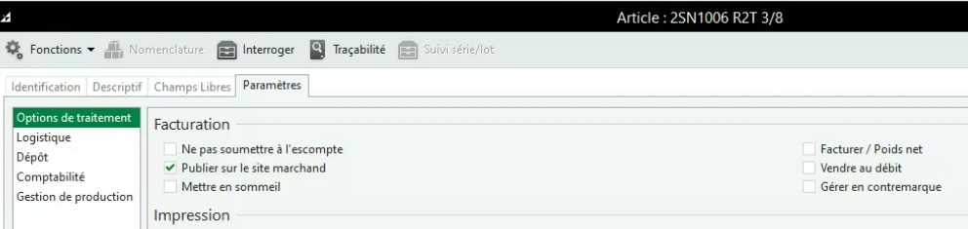
Synchro la référence article. / mis en sommeil
Marché Français TVA 20% et 0% (DOM TOM) pas d’écotaxe.
Pas de catalogue, ne souhaite pas modifier la désignation de Sage vers Woo.
Le connecteur est que en Mise à Jours.

Champ Marque ou Fournisseur
Non

Déclinaisons
Certains articles standards ainsi que les articles à conditionnement dans votre ERP seront en déclinaisons, variations dans la boutique.

Notes Atoo Next :
Pour envoyer vos articles standards en tant que déclinaison sur votre boutique, vous pouvez utiliser la fonction de regroupement des articles. Voici le lien vers notre documentation.
Il sera nécessaire de créer des champs libres Sage :
- Référence Maître
- Attribut 1
- Valeur de l’attribut 1
- Attribut 2
- Valeur de l’attribut 2
- Attribut 3
- Valeur de l’attribut 3
- Jusqu’à 5 si besoin

Atoo-Sync permet de créer des déclinaisons à partir du conditionnement de l’article Sage.

Création des catégories + catégories supplémentaires :
Dans WooCommerce

Caractéristiques
Caractéristique sont hors Sage.

Texte
Le champ désignation de la fiche article de l’ERP ne doit pas apparaitre pour l’internaute la boutique.

Marque et fournisseurs
Non

Traduction
Non

Images & Documents
Non

Prix,
2 Catégories tarifaires. Chaque client a 1 cat tarifaire + remises familles + remises articles
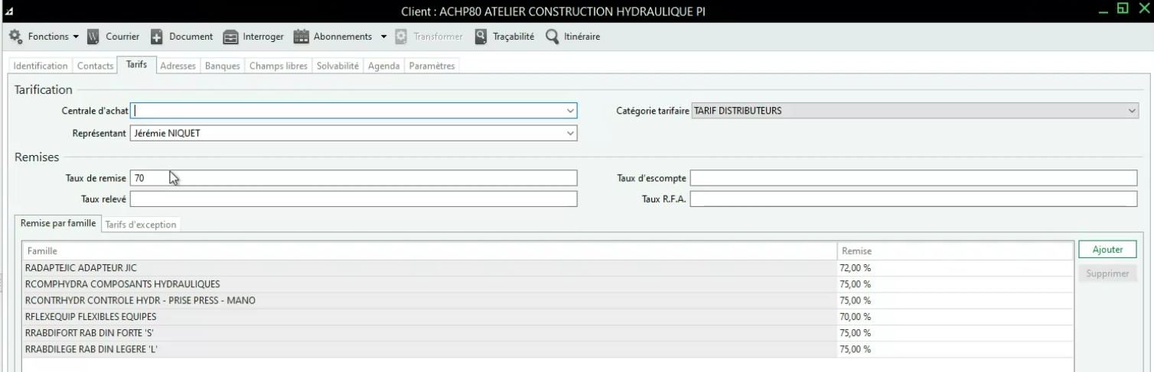
Taux de remises : vu avec Atoo OK Custom à vérifier
CSP va être customisé : règles de calcul pour chaque client. Validé par Christina.
126 familles sur Sage (45 utilisées)
Tarifs d’exception 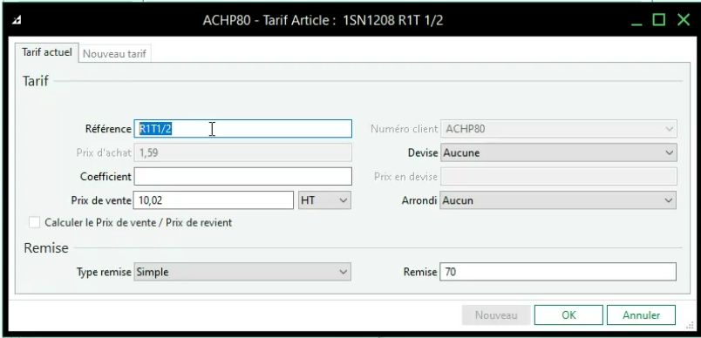
Dans le compte client n° d’identification
La référence Tarifs devra remonter sur WooCommerce.
- Vérifier et tester
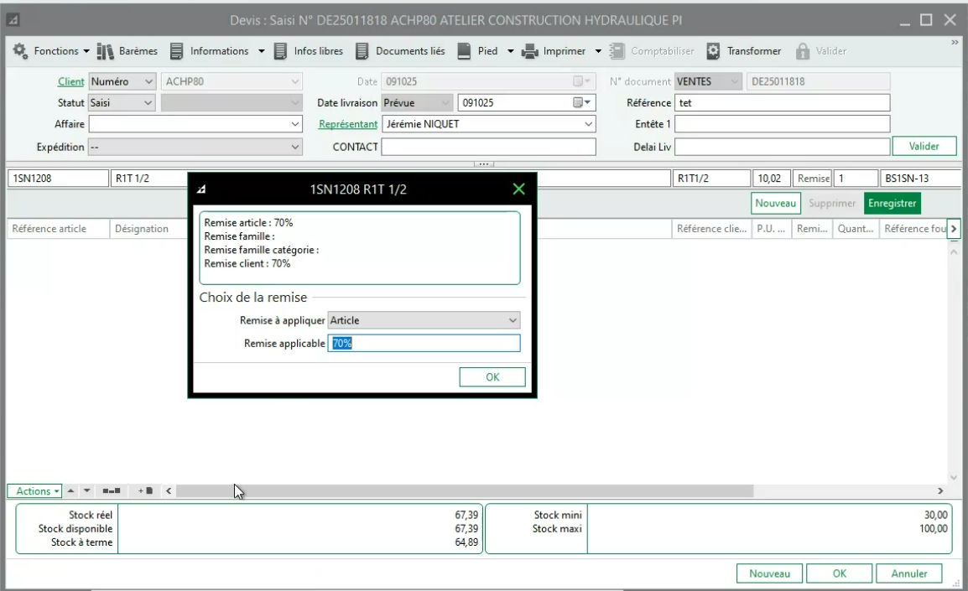
Manuellement, Sage va choisir la remise la plus haute. CSP va calculer le prix adéquate.
1 client = 1 seul prix

Centrale d’achat de Sage :
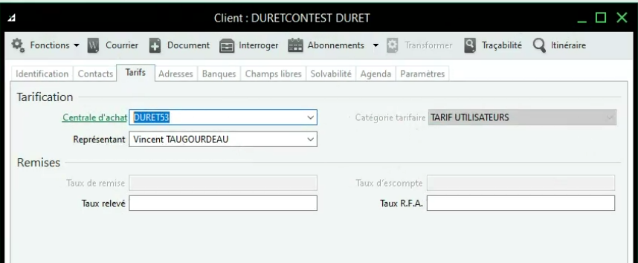
Permet de dupliquer les conditions tarifaires.
Comment fonctionne Atoo-Sync ? en lien avec custom. Comportement souhaité : Quand un client appartient à une centrale d’achat alors on envoie le tarif centrale d’achat.

TVA et écoparticipation
20%, pas d’écoparticipation

Eco-particiation

Remises, Soldes et Promotions
Non

Notes Atoo Next :
Les 4 remises présentes dans l’onglet Tarif d’une fiche client (Escompte - Remise - RFA – Relevé) ne sont pas envoyés dans la boutique.
- CUSTOM

Stocks & Dépôts
Plusieurs dépôts : custom
15 :16
Côté WooCommerce, on rattache le client à un dépôt favoris.
Règle de base : code Postal client associé au code postal Dépôt Sage.
Quand 1 client se connecte, on
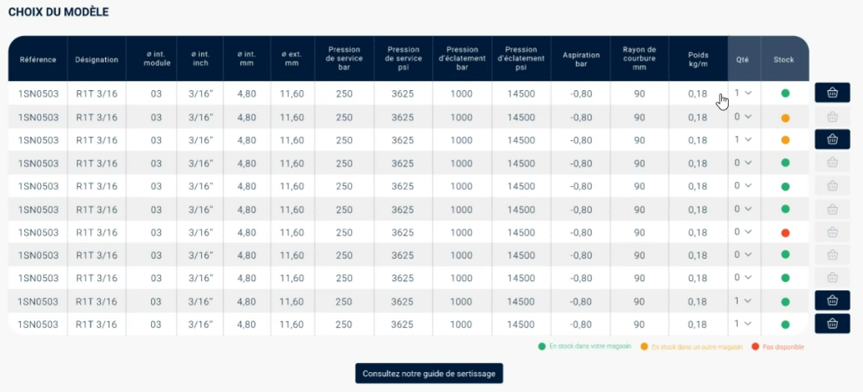
Envoie la Quantité du dépôt principal et de la somme des autres dépôts
Ex :
Dépôt central du client (ici Anger) + Somme des autres dépôts : chaque ligne doit être transféreré (Nantes, Loudeac etc)
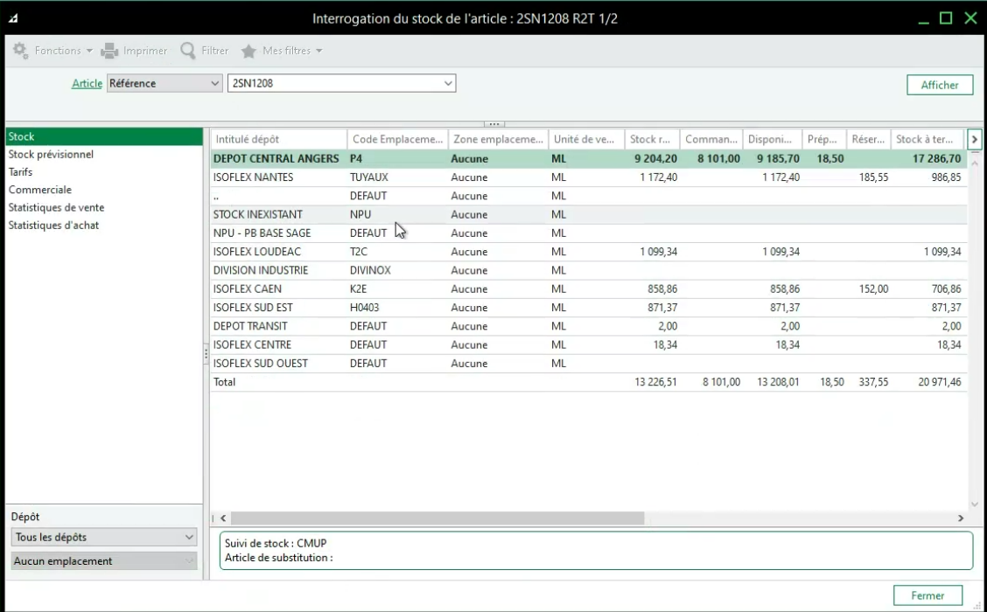
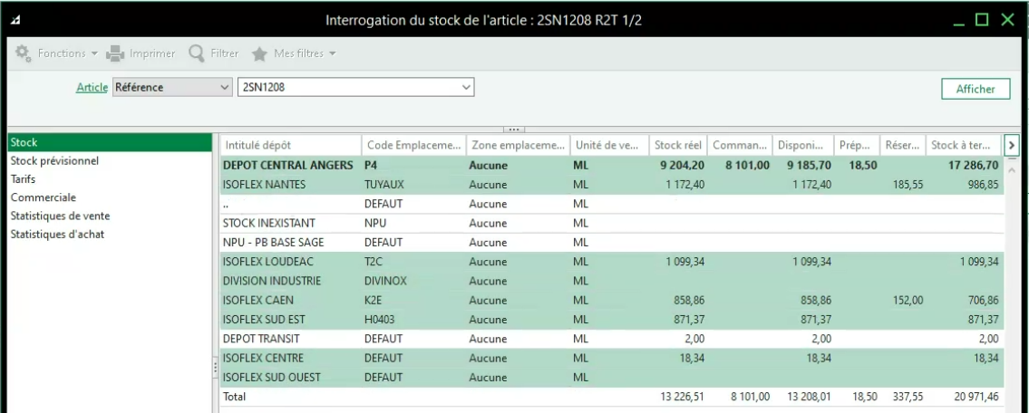

Regroupements de dépôts :
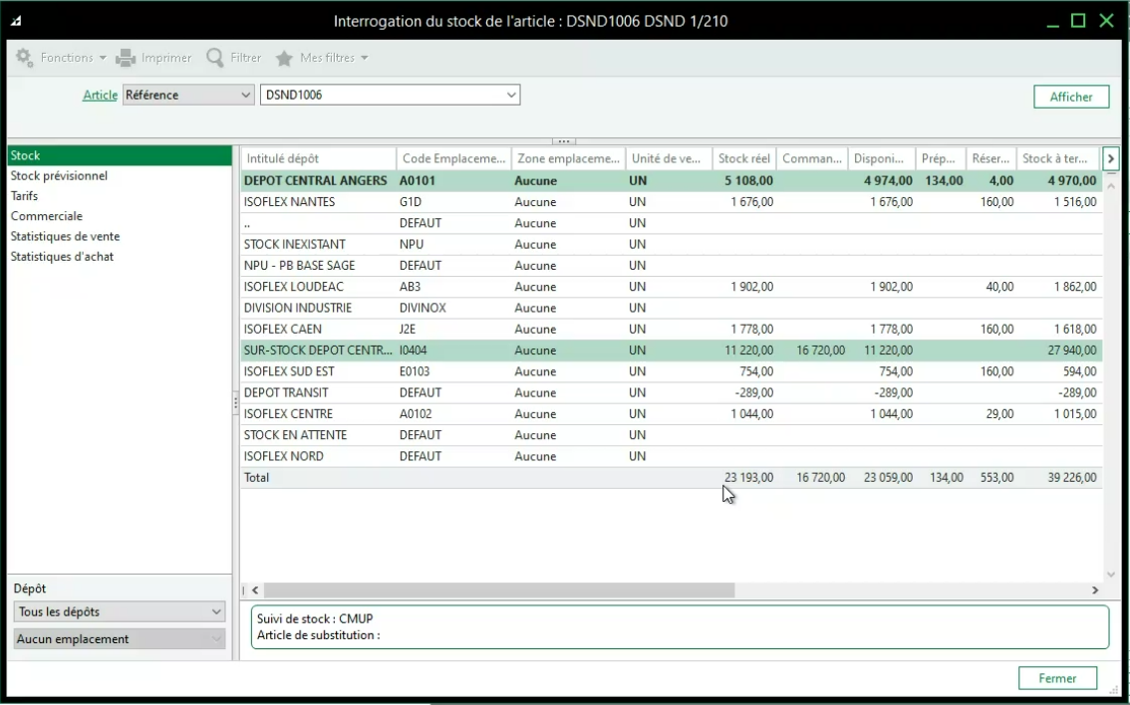 ou 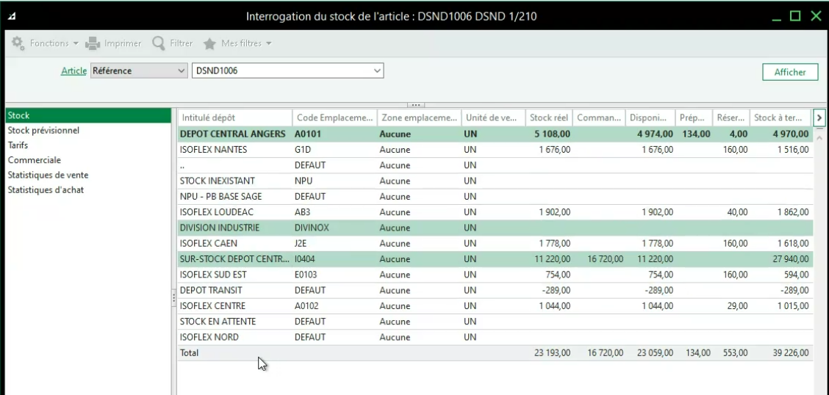
Dépôts individuels
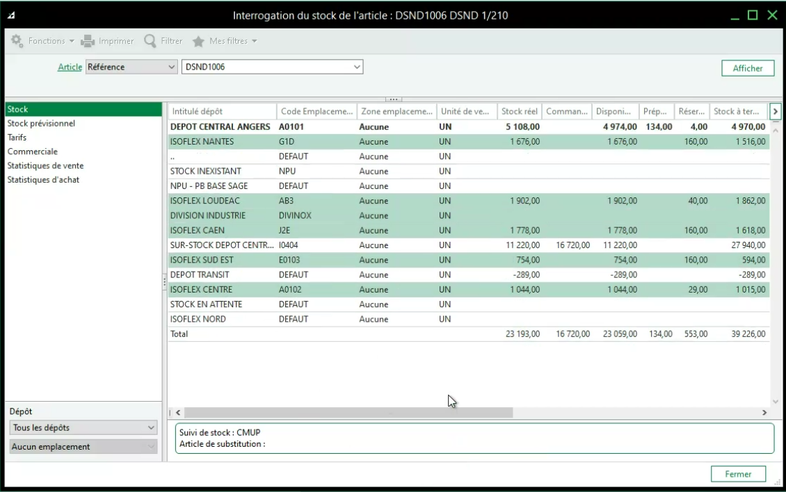
Dépôts à ne pas transférer :
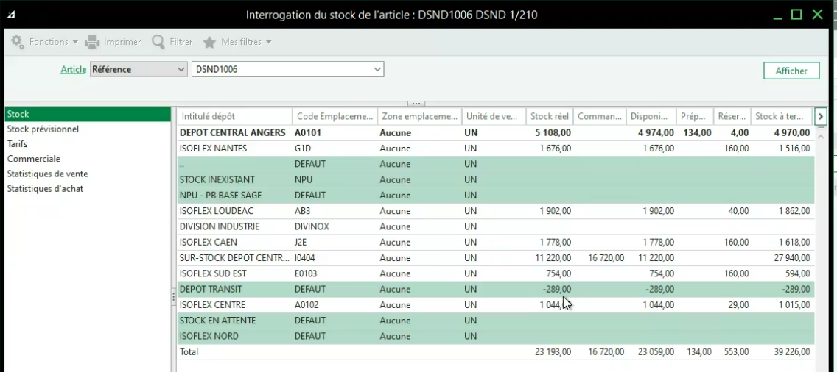

1 client a 1 dépôt de rattachement Module ACF visible sur fiche client. Champ méta sera fourni (ex : « dépôt de rattachement).
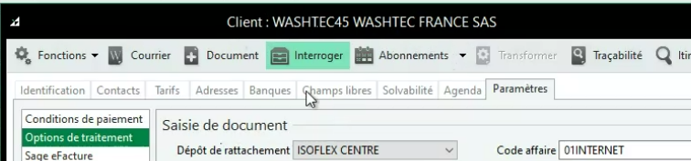

Port & délais de livraisons
Ne sont pas affichés dans le site. Le tunnel de commande s’arrêt
Pas de paiement en ligne, pas de frais de Port sur le site. Si beoisn peut mettre paiement à zéro (non visible par le client).
Passe cde, validée par le commerciale.

Retours et avoirs
Non

Notes Atoo Next
Permet de configurer l'activation pour la création des imports des retours produits et avoirs, de la boutique eCommerce vers la gestion commerciale. Voici la documentation

Désactivation des articles

GESTION DU COMPTE CLIENT

Export du client ERP dans CMS
Nombres de clients actifs
Clients en sommeil ?

Création du compte client dans ERP
Un client différent / Client unique ?

Onglet Identification
Les clients peuvent avoir des Tiers payeurs.
Envoie des contacts : se pose
Ne peut pas se créer dans WooCommerce. L’internaute peut modifier ses infos personnelles (nom, prénom, mail, adresses.

Onglet Livraison

GESTION DES COMMANDES DANS CMS

Création de la commande

Déclenchement de l’envoi des commandes CMS
Statut en attente de validation

Gestion des modes de règlement
Pas de modes

Gestion des clients Pro

Gestion des frais de port
Pas de frais de port deports

Circuit des commandes
La commande Woo va remonter en Devis dans Sage.

Paiements
Pas de paiement

Gestion des expéditions

Mise à jour du statut des commandes
Quand elle est transformée dans Commande (AR de commande édité dans Sage), Atoo-Sync dans WooCommerce validé.
Sinon, possible que si change statut de Saisi à validé : pour la commande possible de changer le statut Woo ?
PL en cours de préparation : à définir
BL En cours de livraison

Gestion de la facturation
Envoie du pdf de la « facture validée » Sage.

CONCLUSION
Ce document est destiné à présenter les besoins exprimés par le client au cours de la réunion du Cliquez ou appuyez ici pour entrer une date.
Le chiffrage indiqué dans ce document est uniquement communiqué à titre indicatif. Il ne serait remplacé le devis définitif qui vous serez envoyé.

CHIFFRAGE CUSTOMISATIONS

Projet | Quantité | Prix unitaire HT
Customisations

Le chiffrage ci-dessus correspond au budget total de la souscription d’une licence standard.
Toutes nos prestations sont réalisées à distance par TeamViewer et Teams. Les prestations présentées ne sont pas obligatoires. Ce chiffrage est formalisé en standard, si des customisations étaient à prévoir, elles seraient soumises à devis.

